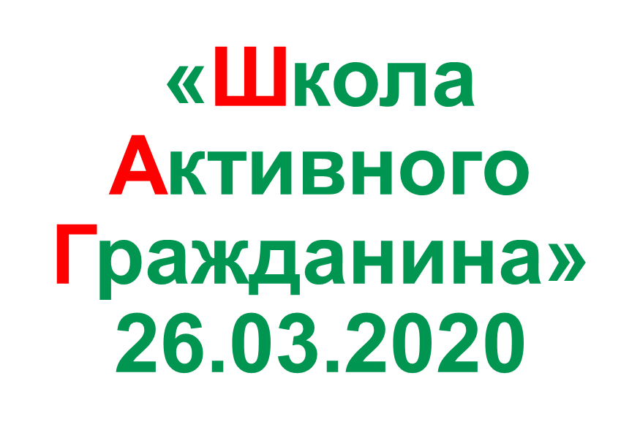 Описание: Изображение выглядит как рулетка, объект

Описание создано автоматически

**22.12.2020 года**

***Тема:***

**«Я родным краем ганаруся і ведаю –**

**я не адзін»**

**(достижения суверенной Беларуси в различных сферах общественной жизни, в том числе наши достижения за 2018–2020 гг., прошедшие в Беларуси под знаком Года малой родины).**

